Guia 3 Spring-boot : SPRINT BOOT PAQUETES: DOMAIN + @DATA LOMBOK.

Nombre : Miguel Abraham Lacruz Medina.
Ficha : 3114733.
Programa : Analisis y desarrollo de software.
Profesora : Diana Delgado

- Creamos un proyecto nuevo y en la pagina de start.spring.io y agregamos las siguientes dependencias
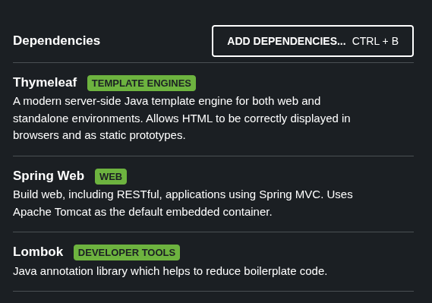
- La dependencia Thymeleaf esta es para el servidor gráfico, es decir el que carga el contenido del html, el Spring Web, es quien monta el servidor web, Lombok es para nuestro ejemplo es quien facilita la creación de modelos.

Creamos la carpeta domain dentro de nuevo proyecto y dentro de esa carpeta creamos el individuo.java
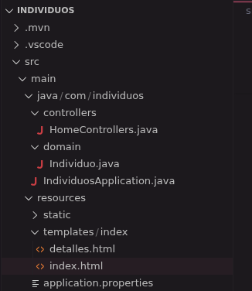

- Y le agregamos el siguiente contenido.
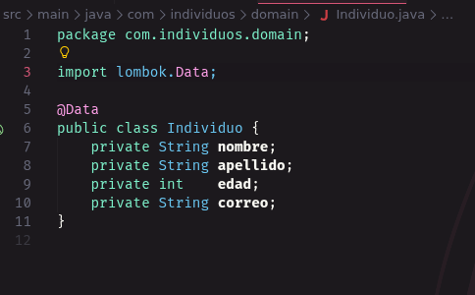
- Gracias a la dependencia lombok podemos usar el @Data, esto hace que lo que este dentro de la función publica Individuo se creen automáticamente los Getters y Setters para no tener que hacerlos manualmente, haciendo que el trabajo se entregue mas rapido. En este caso estamos agregando 4 valores : nombre, apellido, edad y correo.

Creamos la carpeta controllers dentro de nuestro proyecto y dentro de esa carpeta creamos nuestro controlador HomeControllers.java



- Y le agregamos la siguiente estructura
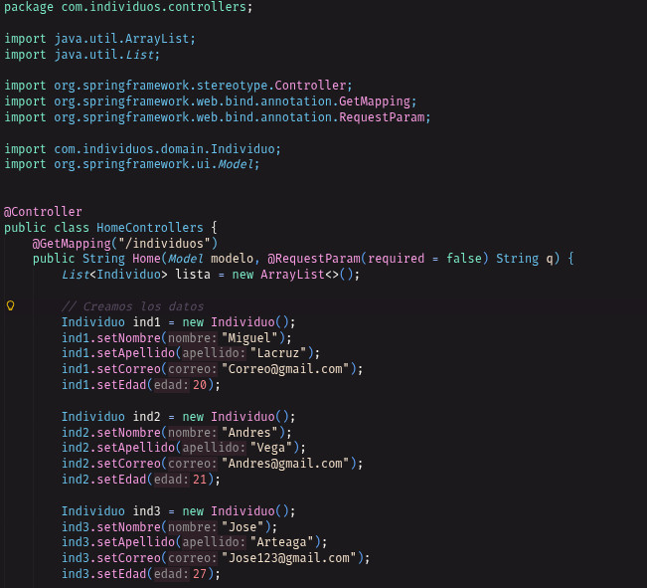
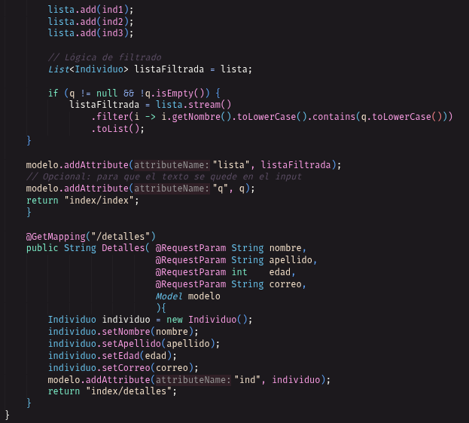
- Lo que hace el código reciente mostrado es primero tener la ruta de “/individuos” que es la ruta donde veremos a los usuarios que tenemos en la lista y se crean 3 individuos partiendo del objeto que acabamos de crear individuo.java, los cuales tienen automáticamente al inicio un Set el cual este es para agregarles un valor, y en este ejemplo se creo 3 objetos los cuales tienen un nombre, apellido, correo y teléfono.
- Y en ese mismo bloque como es el encargado de la ruta “/individuos“ se agrega una segunda lista llamada ListaFiltrada que es la que se encarga de Filtrar por nombre. Y este mandara todo al modelo modelo y retornara todo a la vista “index/index”.
- En el segundo bloque tenemos la ruta “/detalles” la cual esta ruta se encarga de la vista detalles cuando demos clic a ver muestre los datos del que acabamos de dar clic, este mostrada nombre, apellido, edad y correo y todo eso se envía al modelo modelo y retornara a la vista “index/detalles”.

Ahora Creamos la carpeta index dentro de templaces y dentro de esa carpeta creamos la vista index.html la cual mostrada el contenido de la lista que hemos creado

- Y le agregamos el siguiente contenido
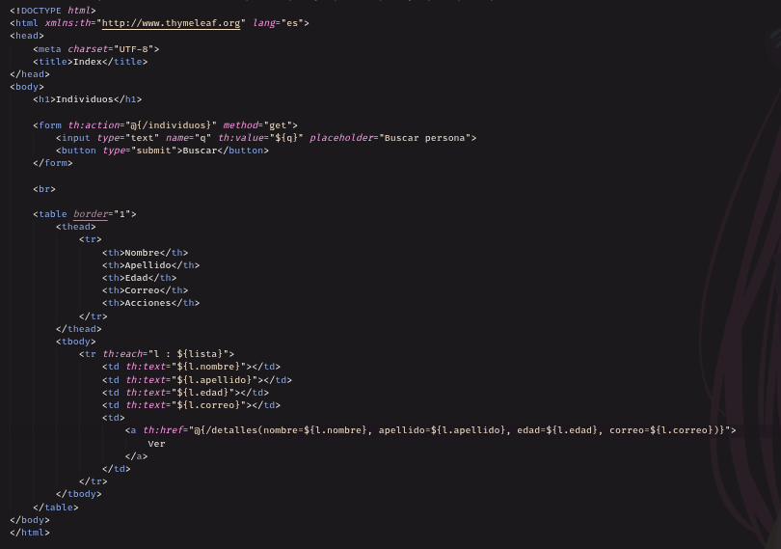
- Lo que hace este código es agregar un input del tipo text (este es para que nos permita escribir el nombre del que deseamos buscar ), un botón (este nos permitirá filtrar lo que hemos escrito por el input), y una tabla que contiene los nombres, apellidos, correos y teléfonos de los recién agregados del controlador HomeControllers.java, dentro de la tabla este recorrerá los valores mandados de la lista desde el HomeControllers.java para poder imprimir su contenido en pantalla.
Ahora creamos la vista detalles.html dentro de la carpeta index
- Con el siguiente contenido
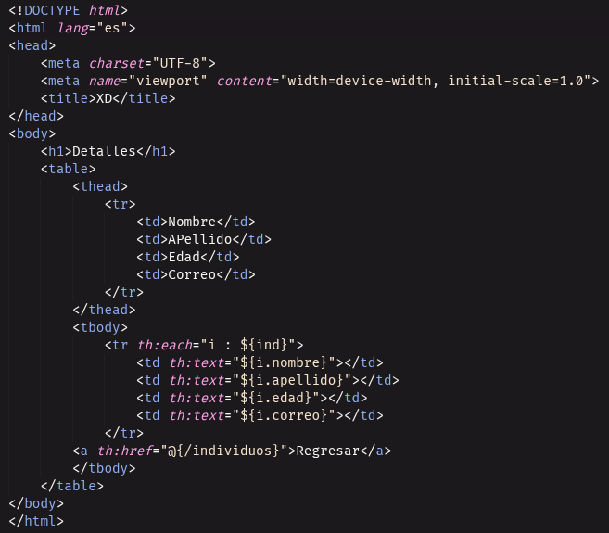

- Esta vista muestra el contenido del que le hemos hecho clic en el contenido de la etiqueta <a> que se encuentra en la vista index.html, mostrando el valor de cada uno de las personas tales como el : nombre, apellido, correo y telefono.

Entramos a la ruta “/individuos”
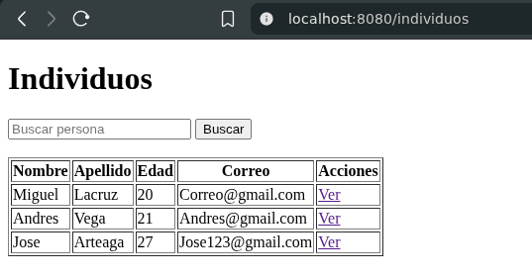
- Como vemos los datos del controlador HomeControllers.java fueron enviados correctamente mostrarlo los valores en pantalla gracias a la vista y el recorriendo que hace.
Ahora fitraremos por algun nombre
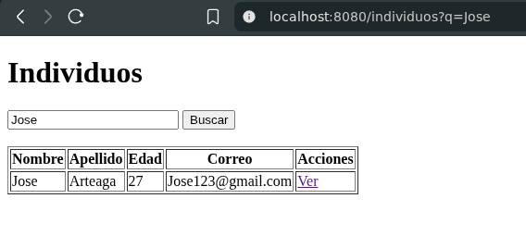
- Al colocar el nombre y darle al bonton Buscar nos permite filtrar por el nombre que hemos colocado
Ahora precionamos en la parte Acciones el boton que dice Ver
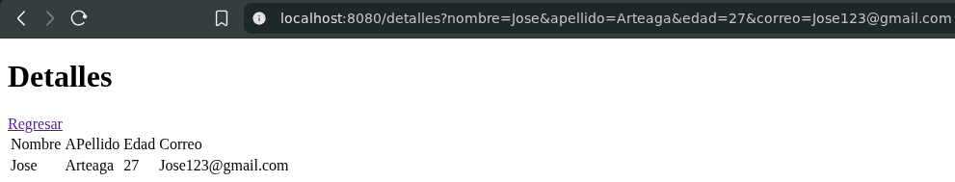
- Mostrando que funciona correctamente y nos permite ver los valores de esa persona como se ve en el ejemplo.

